NIVEL INICIAL


QUEDATE EN CASA

Gracias a todas nuestras familias que junto a su esfuerzo diario hacen posible que podamos estar más cerca de sus hijos/as a través de nuestras propuestas de trabajo y los encuentros de zoom.
Hoy más que nunca todos necesitamos de esos momentos, es por ello que debemos trabajar unidos para fortalecerlos y no decaer… porque lo difícil no es imposible!!!!

Equipo directivo y docente del Nivel Incial

PROPUESTAS DE ACTIVIDADES

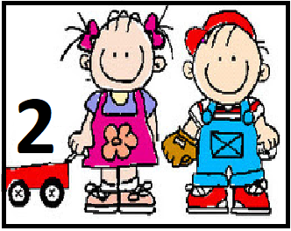

*Día 15 de Mayo

Para finalizar la semana y después de haber compartido el primer campamento virtual, en donde estuvimos buscando el tesoro del Pirata Tito, queremos ofrecerles la posibilidad de hacer en familia ‘’Nuestro propio tesoro’’
Actividad 5:
´´ La técnica del frasco de la felicidad´´
Los estudios demuestran una y otra vez que una actitud positiva es un arma poderosa para superar todo tipo de obstáculos. De ahí que reforzar el hecho de que los niños/as desarrollen una actitud que tienda a la positividad sea tan importante. Es básico de cara a su presente y esperanzador para su futuro.

Hoy como cierre de la semana y habiendo participado de la búsqueda del Tesoro con nuestros Profes de Educación Física en el Campamento Virtual, les proponemos crear nuestro ´´propio tesoro´´ y para ello los invitamos a realizar en familia el Juego de armar nuestro ´´Frasco de la felicidad, nuestro propio tesoro familiar´´….que les parece….se animan…

Un poco de Historia…
la técnica del frasco de la felicidad podemos describirla como «un juego» que trata de ayudar a los padres o adultos cercanos a nuestros niños/as a reforzar esa actitud que positiva que muchos niños/as presentan de manera natural y a generarla en los casos que no sea así.
Porque no todos los niños/as son siempre tan desinhibidos como el estereotipo que la mayoría tenemos en mente, lo que no impide que puedan encarar los conflictos o problemas con una disposición positiva.Así pues, esta técnica trata de mostrar cómo enfrentar problemas desde un punto de vista optimista. Y así fue como la famosa filósofa Elsa Punset ideó este pequeño juego:

Un juego para realizar en familia !!!.
Así pues, entre todos los miembros se ha de escoger un tarro de cristal de buen tamaño, que será el frasco de la felicidad. Para ello, lo escribiremos en un papel pegado al bote, de manera que se lea la etiqueta, y lo dejaremos en un lugar reconocible del hogar.
Así pues, cada día, padres e hijos, es decir, los participantes, tienen que escribir en un papel qué es lo mejor que les ha pasado durante las últimas 24 horas. Hablamos de cosas sencillas, como una rica comida, algo que salió mejor de lo que se pensaba, hacer algo por si solo, aprender algo nuevo, un buen día laboral de los padres, etc. Luego, este papelito se ha de doblar e introducir en el bote.
Aunque parezca sorprendente, estas pequeñas frases se graban en el cerebro casi sin querer.
La propuesta es que cada semana o mes , se abre el frasco, que para entonces estará bastante lleno, y se leen todos los mensajes positivos de cuanto ha sucedido al grupo y familia durante los últimos tiempos. También es de sobra conocido que una actitud positiva sirve para transformar situaciones adversas en favorables.
No quiere decir que sea sencillo, pero ofrece la posibilidad de convertir problemas en oportunidades. Por ello, esta técnica permite:

- Que los niños aprendan a reflexionar sobre todo lo bueno que les sucede al cabo del día. A veces pueden ser muy impulsivos e impacientes, y creen que todo es horrible, por lo que esta técnica les demuestra que esa sensación no es real.

- Aprenden a apreciar los pequeños detalles. Un beso, una caricia, un comentario agradable… A todos nos suceden cosas buenas en todo momento, pero no siempre tenemos la actitud y predisposición para identificarlas, sentirlas y disfrutarlas. Pero al fijarlas en el cerebro una vez escritas, nuestra actitud cambiará casi sin darnos cuenta.

Esperamos lo disfruten en familia…les dará mucha felicidad.
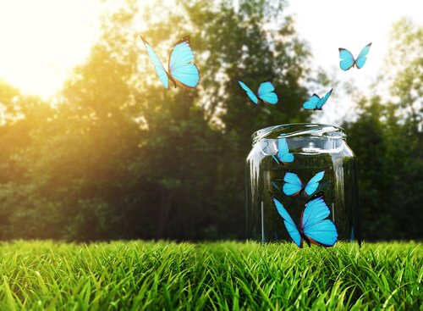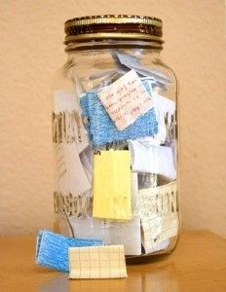
Nos encantaría poder ver algunas fotos de este ´´Tesoro familiar´´, Aquellos que puedan y desean compartirlas las esperamos ansiosas a través del mail del jardín.

Buen fin de semana y hasta el Lunes !!!
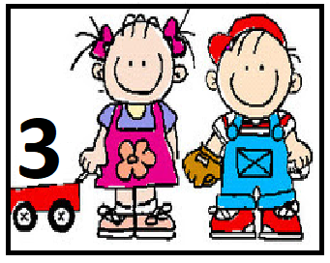

*Día 15 de Mayo

Continuamos trabajando con Cuentos Tradicionales
Secuencia didáctica
“Los personajes de los cuentos”

Actividad 5:
´´ Representar una escena´´

En nuestra biblioteca virtual les dejamos otros cuentos para leer y compartir en familia. Les proponemos explorarlos para elegir una escena o una tapa del cuento y representar o si se animan, dramatizar una escena. Luego pueden sacar una foto y comparar la imagen del cuento con la foto tomada.

Les pedimos que nos envíen la foto para armar un collage de cuentos tradicionales.
Como siempre, les dejamos el link de la biblioteca.

https://padlet.com/gimenezcampagne/wt1qs289wbd5

Buen fin de semana , hasta el Lunes !!!

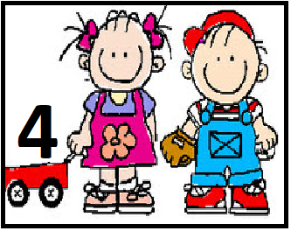
*Día 15 de Mayo

Llego el Viernes !!!

PROGRESIÓN DE ACTIVIDADES DEL ÁREA DE EDUCACIÓN ARTÍSTICA

´´COLORES PRIMARIOS´´

¡Llego el color amarillo!
Hoy comenzaremos con la observación de esta obra, intentando hacer un análisis de la imagen:
¿Qué ven?
¿Qué colores?
¿Hay otros colores? ¿Cuales?
¿Por qué creen que eligió ese color?
¿Qué materiales pudo haber utilizado para realizar su obra?
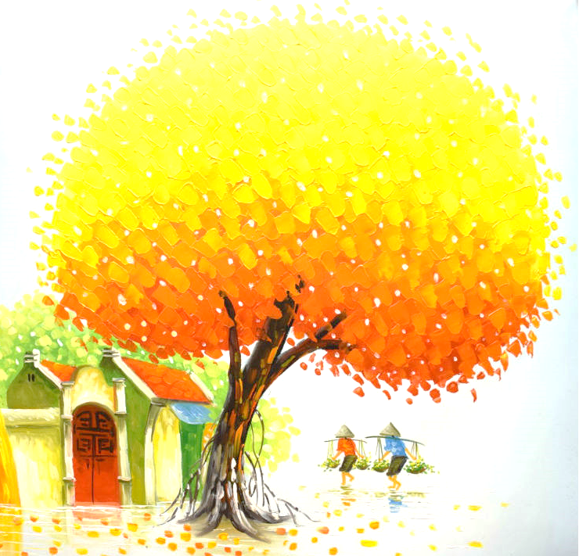
Pintura al óleo sobre lienzo. Anónimo.
Materiales:
- Lápices de colores
- Como soporte una hoja blanca
Hoy les proponemos realizar una técnica de dibujo sobre hoja blanca con lápices de colores intentando utilizar el color amarillo inicialmente y sus matices luego así crear su propia producción. 🎨
Recuerden colocar el nombre y la sección si nos envían al mail sus producciones. 📸
¡Hasta el Lunes!

Les dejamos una Linda canción para bailar, contar y cantar.
🐘 🐘 🐘 🐘 🐘 🐘 🐘 🐘 🐘 🐘

https://www.youtube.com/watch?v=qR0YT1LYRi8

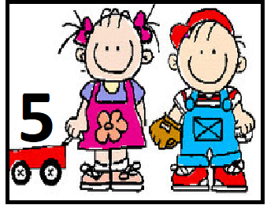

*Día 15 de Mayo

Secuencia Didáctica: “Conociendo a Antonio Berni”
Actividad 5

Mirar el video Donde la seño Ana Muestra los “Monstruos Cósmicos” y luego que cada niño realice su Monstruo y que representa con el mismo.

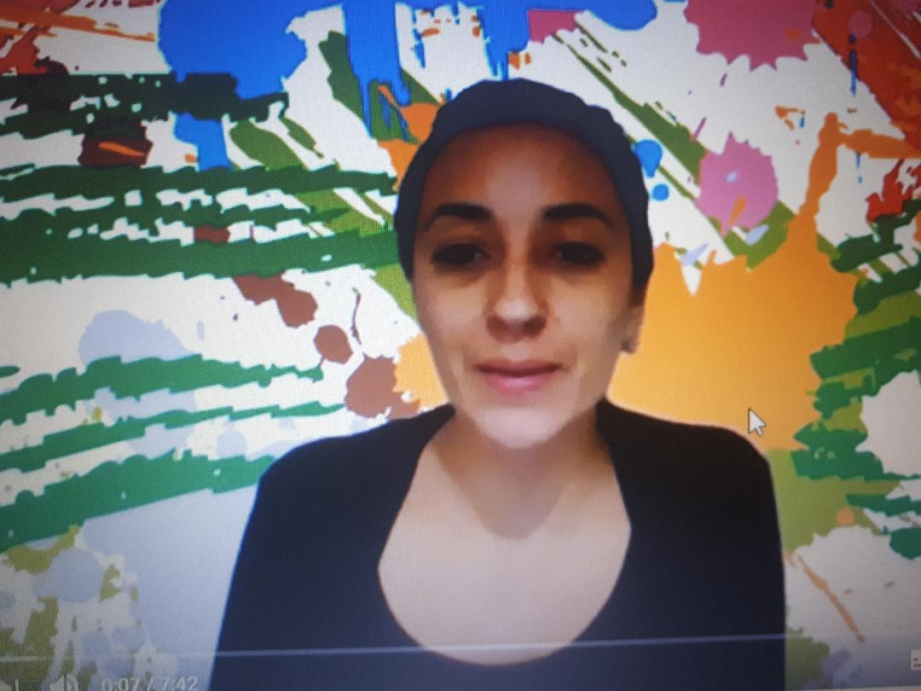

Con ayuda de un adulto, imprimir la imagen de la obra “Juanito y la Mariposa” y armar un rompecabezas. Hacen clic en la imagen y pueden pasarla a una hoja blanca y agrandarla cuanto lo deseen, al igual que el rompecabezas
La imagen del rompecabezas se pega detrás de la obra y se recorta cada pieza. Si desean se puede pegar un cartón entre ambas imágenes para que quede más duro. También se puede buscar la obra de Juanito que más le guste a los niños y hacer otro rompecabezas.
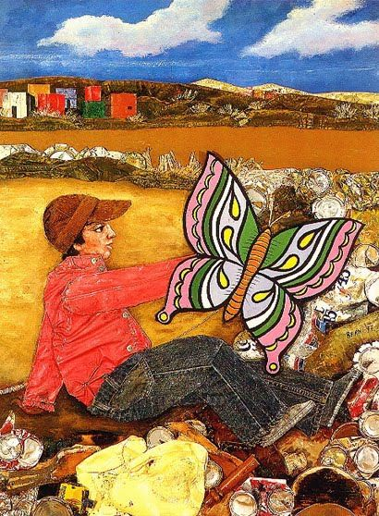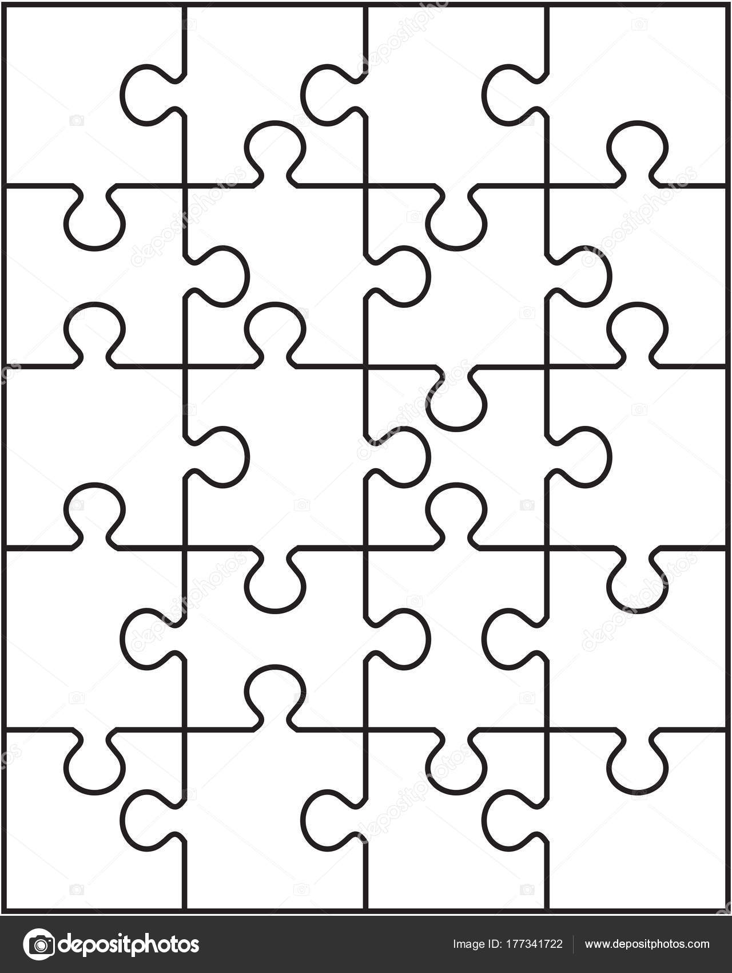

Esperamos hayan disfrutados de todas las propuestas para esta semana,nos gustaria verlos a traves de fotos. La familia que pueda…esperamos sus fotos.
Hasta el Lunes y buen finde semana para todos!!!

Para finalizar la semana, les recordamos que mañana otra vez los Profes de Educación Física subirán nuevas actividades en la plataforma Padlet para compartir en familia, según cronograma. No se lo pierdan!!

y…antes de despedirnos les brindamos información útil para tener presente.

Comunicación enviada por el nivel central de la Provincia de Buenos Aires, con teléfonos y mails útiles para socializar con toda la comunidad

